FUNCIONES DEL ÁREA DE LIQUIDACIONES DEL MISNITERIO DE EDUCACIÓN
En esta oficina tal como nos comentó su Coordinadora Cra. Alejandra Mantovani, mediante entrevista previa, es la encargada de realizar la liquidación mensual de todos los docentes de la provincia. Cuenta con 35 empleados distribuidos entre secretarias de la coordinadora de liquidación, liquidadores de nivel medio y superior, liquidadores de nivel primario, especial, inicial y de la planta administrativa y servicios generales del Ministerio, como así también liquidadores de salarios y asignaciones familiares.-
Las novedades mensuales de cada docentes, parten desde las secretarias de cada establecimiento escolar hacia la sede de supervisión correspondientes, esta las remite al área de personal en el caso de los niveles, INICIAL, ESPECIAL, PRIMARIO Y MEDUC (planta administrativa y de servicios generales pertenecientes al Ministerio de Educación) , quien luego remite dichas novedades a la liquidación de dichos niveles; y en cuanto a los niveles MEDIO y SUPERIOR directamente las sedes correspondientes remiten en sobres cerrados la información a la mesa den entrada de LIQUIDACIONES, donde es recibida por una empleada quien se encarga de repartir según el establecimiento a cada uno de los LIQUIDADORES (quienes ya tienen asignado un serie de establecimientos de los cuales cada uno es responsable). Estas novedades deben ingresar al área de liquidación antes de día 10 de cada mes.-
En base a estas novedades, y como previamente nos comentó la coordinadora del área, mediante reclamos o correcciones, es que los liquidadores asientan y confeccionan en un tabla en Excel la carga de un código especifico, que se verá reflejado en el recibo del mes a liquidar.-
Los códigos que pueden cargar los liquidadores, devolución de haberes por parte del ministerio a los docentes, como así también devolución de los docentes al ministerio, son los siguientes,:
- 011: quita de presentismo.-
- 107: hora extras por productividad.-
- 116: devolución de haberes (presentismo, títulos, etc).-
- 221: devolución de haberes por diferencia de SAC.-
- 279: devolución de haberes por diferencia de cargo.-
- 850: devolución de haberes por asignación familiar.-
- 862: devolución de haberes (incentivos, compensaciones, etc).-
- 396: devolución a cuenta de gobierno (devolución del docente al ministerio).
Estos códigos se asientes en un modelo de tabla realizado en Excel, el cual además lleva los siguientes datos:
- NOV: es la novedad, esta puede ser CE (concepto externo) o AD (adicionales).-
- TIPO: es el tipo de novedad, A (alta), B (baja) o M (modificacion).-
- DOCU: es el documento del docente.-
- SEXO: Femenino o Masculino según corresponda.-
- CARGO: es el número de recibo donde se cargara el código correspondiente.-
- NOMBRE: apellido y nombre del docente.-
- VALOR: monto en pesos ($) del código cargado.-
- COD: código especifico.-
- DESDE y HASTA: las fechas desde y hasta donde se hara efectivo dicho código.-
- ÁREA: área a la que pertenece el docente (prima, medio, superior, etc).-
- ESCU: código de liquidación perteneciente a la escuela del docente.-

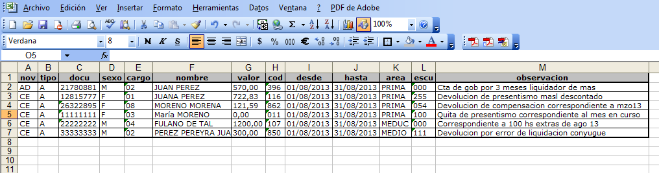IMAGENTE DE EJEMPLO DE DICHA TABLA

Los códigos 011 y 107, son remitidos al área de liquidación desde el área de PERSONAL. Como se hizo referencia, el código 011 no liquida el presentismo de un docente y el código 107 liquida horas extras por productividad a todos aquellos empleados administrativos o de servicios generales, por un monto extra de $ 12,00 por hora. Estas novedades son procesadas previamente por los empleados del área de personal, tomando a mano dichas novedades en base a la información remitida por las escuelas, en lo que concierne al presentismo; como así también el control de tarjeta de asistencia para el cálculo de horas extras realizadas. Estos códigos, son cargados en planillas de Excel iguales a la de los liquidadores.-
Una vez que todos los liquidadores terminaron de confeccionar las tablas con las novedades correspondientes, otro empleado del área de liquidación es el encargado de recolectar una por una estas tablas, confección una y solo una tabla con todos las novedades cargadas, darles un formato predefinido por el área de cómputos de la provincia, crear un archivo TXT y enviar dicha información para que sea procesada por cómputos y pueda ingresar en cada uno de los recibos del docente correspondiente. En caso de tener algún error de consistencia, el archivo es devuelto a la coordinación de liquidaciones donde se realizan las correcciones y se envía nuevamente para su procesamiento. Estos errores se pueden dar a nivel de: mal colocado el dni del docente, error en el cargo seleccionado, mal consignada el área correspondiente, error de tipeo con respecto a la escuela del docente, entre otros.-

